# **PENDAHULUAN**

## **Latar Belakang**

Loker penyimpanan adalah tempat yang digunakan untuk menyimpan benda atau barang dan umumnya terletak di tempat-tempat wisata, sekolah, atau tempat umum lainnya (Muhamad Sandi Hidayat,2023) [1]. Masih banyak loker penyimpanan yang beredar saat ini menggunakan kunci konvensional atau tradisional, sehingga penggunaannya terlihat kuno dan tidak efektif untuk menjamin keamanan barang yang disimpan di dalamnya (Aditya Yudhistira, 2022) [2].

Selain keamanan, aksesibilitas dari loker penyimpanan juga merupakan faktor penting yang harus diperhatikan. Hal ini karena loker penyimpanan biasanya bersifat umum bagi tempat maupun penggunanya, sehingga siapa pun dapat menggunakan loker tersebut secara bergantian. Menurut peneliti, banyak penelitian yang telah dilakukan masih banyak fokus hanya terhadap aspek keamanan saja.

Seperti penelitian yang dilakukan oleh Abdul Adim Ashar dan Dwi Hadidjaja Rasjid Saputra berjudul “Rancang Bangun Sistem Pengaman Brankas Menggunakan RFID Dengan e-KTP Sebagai Tag dan Monitoring Dengan Esp32-Cam Berbasis IoT Dengan Notifikasi Telegram” serta penelitian yang dilakukan oleh I Komang Ariyadi yang berjudul “Rancangan bangun program pengunci loker otomatis dan kendali akses menggunakan RFID dan SIM 800L”. Kedua penelitian ini bisa ditarik kesimpulan bahwasanya penggunaan RFID bisa untuk meningkatkan segi keamanan dan juga aksesibilitas, tetapi kekurangannya adalah RFID hanya terbatas fungsinya hanya untuk pengguna yang sudah mempunyai kartu dan terdaftar saja, sedangkan loker penyimpanan seharusnya bisa diakses atau digunakan siapa saja tanpa memandang pengguna yang sudah terdaftar atau tidak.

Berdasarkan permasalahan tersebut, penelitian ini akan berfokus untuk membuat sistem loker penyimpanan umum yang bisa diakses siapa saja. Sistem ini memiliki fungsi utama untuk membuka loker penyimpanan dengan memanfaatkan teknologi *QR Scanner*, dengan menggunakan *QR Scanner* suatu loker bisa membuat suatu identitas yang acak sehingga keamanannya lebih terjamin, serta sistem ini juga dilengkapi dengan sebuah aplikasi berbasis android yang sudah terintegrasi dengan sistem pembayaran midtrans yang akan membuat suatu pemesanan terhadap loker yang dipesan dan akan menghasilkan barcode yang bisa di baca oleh *QR Scanner.*

## **Batasan Masalah**

Batasan masalah pada tugas akhir ini adalah membuat loker penyimpanan yang terhubung ke aplikasi berbasis Android dengan memanfaatkan jaringan internet. Sistem loker penyimpanan ini terdiri dari Qr Scanner GM66 sebagai akses untuk membuka loker penyimpanan, solenoid door lock sebagai kunci loker utama, relay sebagai saklar, LED, dan buzzer sebagai indikator pintu loker tertutup atau terbuka, serta aplikasi Android yang berfungsi sebagai tempat pemesanan loker dan juga monitoring ketersediaan loker

## **Tujuan Penelitian**

Tujuan dari penelitian ini adalah merancang dan membuat alat yang berfungsi sebagai loker penyimpanan yang menggunakan aplikasi berbasis Android sebagai media pemesanan, serta menggunakan QR Scanner sebagai sensor utama dalam mendeteksi barcode atau QR Code yang telah dibuat oleh aplikasi. Penelitian ini memberikan kontribusi pada teknologi loker penyimpanan, memberikan solusi atas permasalahan yang terkait dengan sistem keamanan loker penyimpanan, dan memberikan solusi yang efektif dan handal dalam hal terbatasnya aksesibilitas pengguna. Selain membuat sistem loker penyimpanan, penelitian ini juga dapat digunakan untuk membuat sistem parkir otomatis.

## **Metode Penulisan**

Adapun beberapa metode yang digunakan dalam mendukung penelitian alat loker penyimpanan ini yaitu:

1. **Studi Literatur**

Penulis mencari dan memperoleh berbagai informasi mengenai apa saja yang dibutuhkan dalam penelitian melalui sumber makalah, jurnal ilmiah, buku dan juga internet seperti youtube maupun web.

1. **Observasi**

Penulis akan melakukan pengamatan terlebih dahulu untuk mencari informasi mengenai sistem loker penyimpanan guna mengetahui apa saja yang dibutuhkan dalam melakukan perancangan alat.

1. **Desain dan perancangan sistem**

Pada tahap ini akan dilakukan analisis terhadap hal apa saja yang dibutuhkan dari data-data yang sudah diperoleh dari Studi Literatur dan Observasi. Kemudian dari analisis tersebut akan dibuat desain dari purwarupa yang akan dibangun, dan selanjutnya melakukan perancangan dari alat tersebut.

1. **Pengujian dan kesimpulan sistem**

Setelah melakukan perancangan atau perakitan sistem, Penulis akan melakukan pengujian dari sistem yang telah dirakit dan akan membuat sebuah kesimpulan dari hasil pengujian tersebut.

## **Sistematika Penulisan**

Berikut ini merupakan isi dari penulisan ilmiah yang disusun secara sistematis, dimana penulisan ini akan terdiri atas empat bab, diantaranya:

1. **PENDAHULUAN**

Pada bab ini akan mengulas tentang latar belakang dari penelitian, batasan masalah,tujuan penelitian, metode penelitian, dan sistematika penulisan.

1. **TINJAUAN PUSTAKA**

Pada bab ini akan berisi tentang penjelasan mengenai komponen-komponen yang akan digunakan dalam pembuatan alat.

1. **PEMBAHASAN**

Pada bab ini akan berisi mengenai penjelasan sistem kerja dan pengoperasian alat, blok diagram, skematik alat, flowchart, proses pembuatan alat, dan data hasil uji coba alat.

1. **PENUTUP**

Pada bab ini akan berisi kesimpulan dan saran dari keseluruhan hasil yang didapat dari penulisan ini.

# TINJAUAN PUSTAKA

## **Internet Of Things**

Internet Of Things atau biasa disingkat dengan IOT adalah sebuah konsep yang menghubungkan berbagai objek melalui jaringan menggunakan pengenal dan alamat IP, sehingga memungkinan mereka berkomunikasi dan bertukar informasi mengenai diri mereka sendiri serta lingkungan sekitarnya(Farhan Fajar Lutfi,2022)[3].

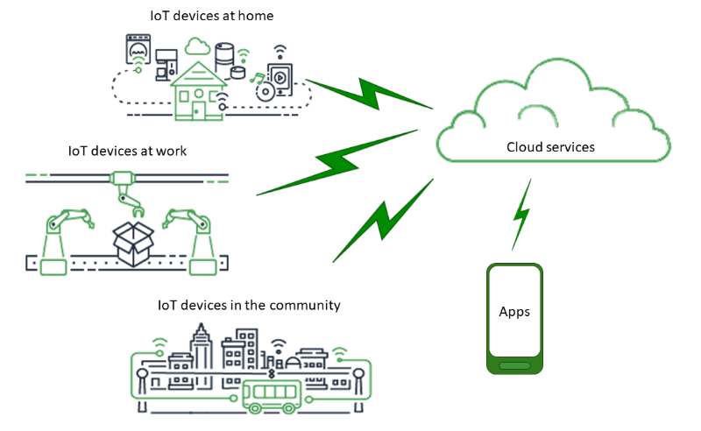

**Gambar 2.1** Ilustrasi Sistem IOT

**(Sumber** [**https://si.fikom.usp.ac.id/2023/12/18/apa-itu-iot-internet-untuk-segala/**](https://si.fikom.usp.ac.id/2023/12/18/apa-itu-iot-internet-untuk-segala/)**)**

Berdasarkan Gambar 2.1, dapat dilihat bahwa IoT sangat bergantung pada internet sebagai konektivitas untuk berkomunikasi dengan sensor dan perangkat lainnya. Data dari sensor diproses dalam sebuah sistem untuk menentukan suatu perintah atau tindakan, yang kemudian dikirim melalui jaringan internet ke database, server, atau cloud, dan selanjutnya diteruskan ke klien. Output dari tindakan ini bisa berbentuk peringatan, penutupan akses dan lain-lain.

## **Mikrokontroller**

# PEMBAHASAN

Bab ini akan memberikan penjelasan dan menguraikan tentang tahapan tahapan yang dilakukan oleh penulis untuk mendapatkan hasil perancangan dari sistem “Smart Locker Services berbasis NodeMCU dan Smart Payment Gateway ” yang dibuat berawal dari tahanan analisis, tahap perancangan hingga tahap uji coba dengan mengimplementasikan sistem untuk mendapatkan data pengamatan.

* 1. **Gambaran Umum Perancangan Alat**

# PENUTUP

